Стало уже доброй традицией в нашей школе организовывать для детей познавательные экскурсии. 23 апреля учащиеся 6-х классов вместе с классными руководителями Болховитиной А. Н. и Евдаковой И. В. побывали на экскурсии в пожарной части №54. Встретили ребят инженер ПЧ-54 ГПС по охране Репьевского района Казбанова Наталья Алексеевна и командир отделения Вершин Владислав Петрович. Они показали ребятам служебные, бытовые и административные помещения пожарной части, рассказали о количестве личного состава, о служебной технике.
Учащиеся увидели современное оборудование, на которое поступают сигналы о срабатывании пожарной сигнализации с социально значимых объектов, повторили правила противопожарной безопасности и номера телефонов экстренных служб.
Мальчишки и девчонки поразились тому, с какой быстротой пожарный Ефимов Станислав Александрович облачился в боевую одежду пожарного. Ему потребовалось на это всего 1 минута. Командир отделения Вершин Владислав Петрович рассказал о необходимых составляющих боевой одежды пожарного: каска, топорик, краги, пояс, сапоги и др., объяснил устройство и работу пожарного автомобиля. Никого из детей не оставил равнодушным настоящий пожарный шланг, которым ребятам разрешили попользоваться. Ученики с удовольствием посидели в спецавтомобиле, рассмотрели различные приборы и оснащение.
Поблагодарив пожарных за интересную экскурсию, довольные ребята возвращались в школу, обмениваясь впечатлениями. Может быть, для кого-то это первый шаг к выбору будущей профессии. Кто знает…
Накануне профессионального праздника хочется поздравить всех работников ПЧ-54 ГПС по охране Репьёвского района!
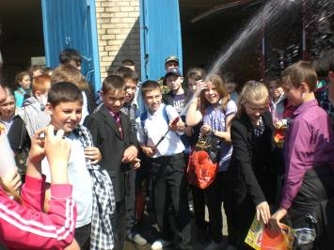
И пусть поздравляем лишь в праздник,
Но помним о вас всегда!
В работе вам — легких пожаров!
Но в сердце — большого огня!
